**Tisková zpráva**

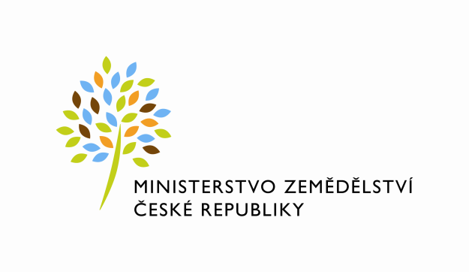

V Praze 4. 10. 2024

**Povinné vyšetřování zimní měli zůstane zachováno  
i pro rok 2025 pod kódem EpM 300 - Varroáza**

**Ministerstvo zemědělství (MZe) zaznamenalo v posledním období, a to i z řad odborníků, četná neoficiální vyjádření a závěry týkající se problematiky vyšetřování zimní měli (směsný odpad na dně úlu) v roce 2025, realizovaného pod kódem EpM 300 - Varroáza dle Metodiky kontroly zdraví zvířat a nařízení vakcinace. S cílem předejít dalším nepřesnostem či nejasnostem považuje ministerstvo za účelné uvést oficiální stanovisko.**

Metodiku kontroly zdraví zvířat a nařízení vakcinace pro každý kalendářní rok stanovuje MZe ve spolupráci se Státní veterinární správou (SVS), a spočívá v povinnosti chovatelů včel v rámci uvedeného vyšetření předkládat vzorky zimní měli k vyšetření do 15. 2. daného roku. Na základě těchto výsledků a při nálezu větším než tři roztoči na včelstvo, musí chovatel včel provést předjarní ošetření včelstev odpovídajícími léčebnými přípravky, a to nejdéle do 15. 4. daného roku.

Na základě odborných výstupů z pracovních jednání a se souhlasem SVS bude v Metodice kontroly zdraví zvířat a nařízení vakcinace povinné vyšetřování zimní měli zachováno i pro rok 2025 pod kódem EpM 300 - Varroáza.

MZe hodlá pro budoucí období zadat výzkumný úkol, směřující k nalezení vhodnějších a účinnějších variant pro vyšetřování varroázy, a to s důrazem na správnou chovatelskou praxi realizovanou v chovech včel a následný systém léčení včelstev uplatnitelný v praxi. Součástí výzkumného úkolu bude kromě vyhodnocení stávajícího systému kontroly varroázy i vyhodnocení vypovídající hodnoty získaných údajů, jejich spolehlivost a ekonomická efektivnost. Následně, právě na základě výstupů tohoto výzkumu, MZe ve spolupráci se SVS rozhodne o dalším postupu řešení varroázy v chovech včel pro období po roce 2025.

Chovatelé včel jsou významným způsobem podporováni v rámci společné zemědělské politiky 2023+ podle nařízení vlády (č. 53/2023 Sb.) o stanovení podmínek provádění opatření v odvětví včelařství, a to mimo jiné prostřednictvím opatření „boj proti včelím nákazám“. To obsahuje podporu nákupu léčiv na ošetřování včelstev vůči varroáze. Výše finančního příspěvku pak činí 50 % z ceny nakupovaného léčiva. Nelze odhlédnout od skutečnosti, že dosavadní systém vyšetřování zimní měli vůči varroáze poskytuje MZe informaci o výskytu, intenzitě a lokalizaci varroázy na území Česka. Výsledky této zpětné vazby jsou důležitou informací ve vztahu k Evropské komisi, pokud jde o efektivitu, účelnost a hospodárnost vynaložených finančních prostředků.

Vojtěch Bílý

tiskový mluvčí Ministerstva zemědělství